eTL Videreudviklingsaftale
180 – Omlægning Betinget skøde

Mellem
- Domstolsstyrelsen Store Kongensgade 1-3, 1264 København K (herefter benævnt ”Kunden”

- DXC Technology Retortvej 8, 2500 Valby, Denmark (registered number 15231599) (herefter benævnt ”Leverandøren”)

Beskrivelse af ændringen
Identifikationsnummer: | 180
Resume af ændringen | Omlægning Betinget skøde
Områder der påvirkes | Tinglysning.dk: X | Sagsportal: | S2S: | Andet:

Kundens krav og beskrivelse af de forretningsmæssige ændringer
Omlægning Betinget skøde

Leverandørens løsningsbeskrivelse
Tinglysning.dk:
Ekspeditionstype 3 Betinget skøde.

Generelle ændringer og omlagte trin Anmelderinformation VUA102, Find Objekt VUA103, Vælg dokumenttype VUA106, Beregnet Tinglysningsafgift VUA131, Underskriftsmetode/Andre roller VUA114 vil ikke være særskilt nævnt i dette VUA, da ændringerne og trinnene allerede er omlagte. Er der undtagelser for den enkelte dokumenttype i forhold til allerede implementerede ændringer og trin, vil dette være særskilt beskrevet i dette VUA.

Vælg dokumenttype:
I dokumenttype vælges ”Betinget skøde”

Efter valgt dokumenttype.

Byggeklods ”Oplysning om handelens parter”.
Er beskrevet i VUA171 Omlægning Endeligt skøde

Byggeklods ”Fuldmagt”
Nedenstående ledetekst ændres fsva. den sidste del til ”Typen af påtegninger bestemmes ud fra fuldmagtens omfang.
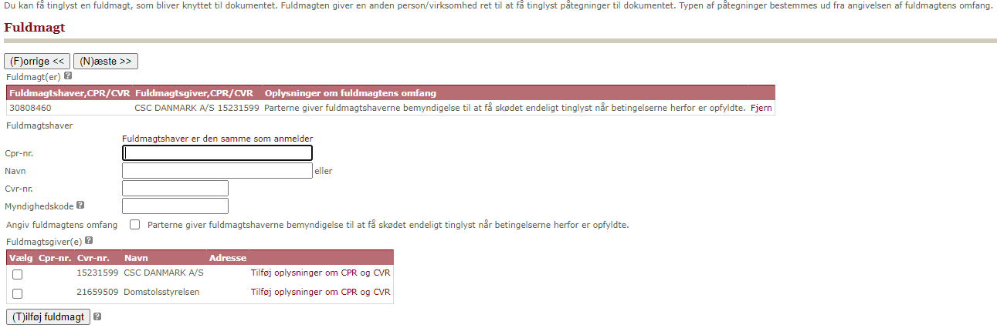

Første liste kun synlig, når fuldmagt er tilføjet. Samme felter som i dag.
”Fuldmagthaver” – omlægges 1-1, dog med ramme rundt om.
Liste med fuldmagtsgiver(e) er hentet fra ”Oplysning om handelens parter” (køber/sælger) som i dag.
Checkboks ”Angiv fuldmagtens omfang” fjernes, da brugerne ikke længere selv aktiv skal markere denne. Systemet angiver selv fuldmagtens omfang.
Hvor der før stod ”Angiv fuldmagtens omfang” <checkboks> Parterne….. skal ændres så der står denne tekst:
”Fuldmagtshaver bemyndiges til at få skødet endeligt tinglyst, når betingelserne herfor er opfyldte.”
Ved ”Tilføj” flyttes denne nye tekst op i listen under ”Oplysninger om fuldmagtens omfang”.
Teksten skal stå mellem listen over fuldmagtsgivere og ”Tilføj” knappen. Skal være tydelig for brugeren.

Er data udfyldt men ikke tilføjet, og der forsøges navigeret videre, gives advarsel.

Byggeklods ”Købesum mv.”.
Er beskrevet i VUA171 Omlægning Endeligt skøde

Byggeklods ”Manglende ejendomsværdi”.
Trinnet udgår, og skal erstattes af en validering under A-erklæringer på beregnet tinglysningsafgift. Se beskrivelse af denne byggeklods længere nede i dokumentet.

Byggeklods ”Tinglyste hæftelser”.
Trinnet er beskrevet i VUA148 Omlægning RespektAdkomst

Byggeklods ”Tinglyste servitutter”.
Trinnet er beskrevet i VUA148 Omlægning RespektAdkomst

Byggeklods ”Oplysning om handelen mv.”.
Er beskrevet i VUA171 Omlægning Endeligt skøde

Byggeklods ”Betinget handel/overdragelse”.
Overskrift ændres til: ”Det skal angives, hvilke betingelser, der gælder for handelen/overdragelsen.”
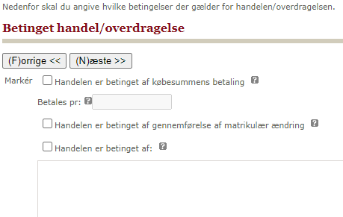
Checkboks ”Handelen er betinget af købesummes betaling” og ”Betales pr.:” ændres så det bliver til én linie.
”checkboks” Handelen er betinget af købesummens betaling pr: ”datofelt”.
Datofelt som standard med kalender ikon.
Samme hjælpetekster som i dag.
Ingen checkbokse er default markeret.
”Betales pr.:” er disablet medmindre der markeres i ”Handelen er betinget af købesummens betaling”.
”Handelen er betinget af:” er frasefunktionalitet. Først muligt at benytte frasefunktionalitet når der er markeret i checkboks.
Ved ”Næste” eller navigering frem via navigator, valideres, at mindst én af checkboksene er udfyldt.

Byggeklods ”Skødetekst”.
Er beskrevet i VUA171 Omlægning Endeligt skøde

Erklæringer.
Mulige T-erklæringer kan vælges.

Beregnet tinglysningsafgift
Der indarbejdes en validering, så hvis en af ejendommene i anmeldelsen ikke har en ejendomsværdi, så gives en fejlmeddelelse om, at der skal vælges en A erklæring på trinnet beregnet tinglysningsafgift
”Da ejendom(me) i anmeldelsen ikke har nogen fastsat ejendomsværdi i tingbogen, skal der afgives en erklæring om værdien på anmeldelsestidspunktet.”

Underskriftsmetode.
Køber og sælger må ikke kunne slettes i listen eller tilføjes under ”Andre roller”, da det ikke her er muligt at indtaste andele. DSS skal derfor sætte et ’x’ efter ’oo’ i KontrolDigitalSignatur.

Gamle kladder slettes.

Byggeklodsdokument opdateres

OIO og Model:
Ingen ændringer

Presentation::
Er en af køberne et cvr-nr., og der var markering i herfor i anmeldelsen, skal der efter sidste køber rolle stå:
”Ejendommen overdrages som led i virksomhedsoverdragelse”.

Er ejendomstype ”Erhversejendom”, og der ikke er markering i ”Ejendommen er en udlejningsejendom”, skal oplysninger om udlejningsprocent ikke renderes.

Teksten ”Handelen omfatter bygning/er, der er planlagt nedrevet” ændres til ”Handelen omfatter bygning(er), der er planlagt nedrevet.

